**Izvještaj o postavljanju klopki i pregledu usjeva za štetne organizme**

***Neoleucinodes elegantalis* i *Anthonomus eugenii***

Nakon što su postavljene žute ljepljive ploče, izvršena su dva pregleda žutih ploča i usjeva i to 05. i 21. juna 2023.godine. Pri ovom pregledu izvršena je zamjena ljepljivih ploča, a feromoni su vraćeni na nove ploče. Jedino na ploči u lokalitetu Vuksanlekić pri prvom pregledu nije bilo feromona pa je postavljen novi. Na pločama su hvatani razni insekti ali ne i traženi štetni organizam *A. eugenii*.

Ploče su dodatno pregledane pod stereomikroskopom u entomološkoj laboratoriji i potvrđeno je stanje iz polja tj. utvrđeno je prisustvo različitih vrsta insekata (muve, cikade, leptiri, bubamare, zlatooke, parazitske osice, cvrčci...) ali ne i traženog štetnog organizma.

Osim pregleda žutih ljepljivih ploča, izvršen je pregled biljaka paprike na kojima nisu utvrđeni simptomi prisustva štetnih organizma *A. eugenii* i *N. elegantalis*.

Prilikom drugog pregleda urađen je i pregled jednog novog usjeva paradajza sa oko 200 biljaka na otvorenom na lokalitetu Golubovci, GPS koordinate 42° 19′ 19″ N, 19° 14′ 53″ E, međutim simptomi prisustva štetnih organizama nisu utvrđeni.

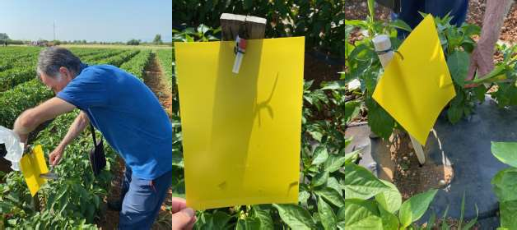

Slika: postavljanje žuta ploča sa i bez feromona

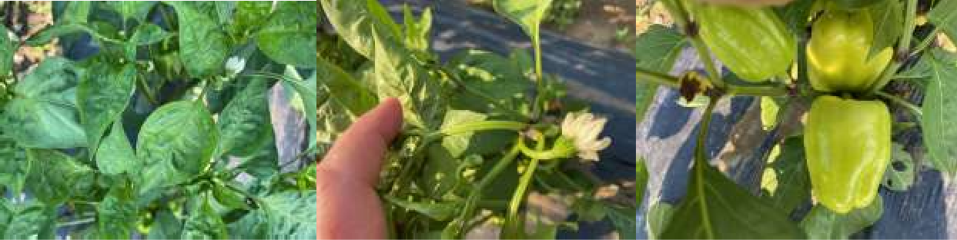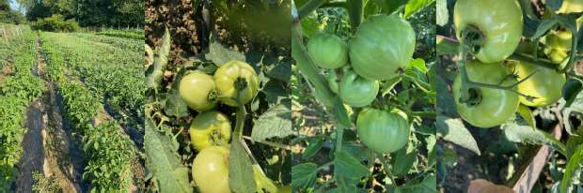

Slika: Pregledani usjevi paprika i paradajza bez simptoma prisustva traženih štetnih organizama

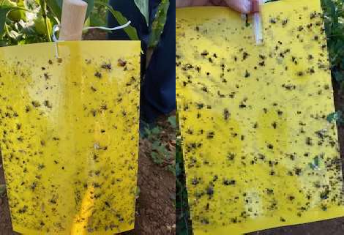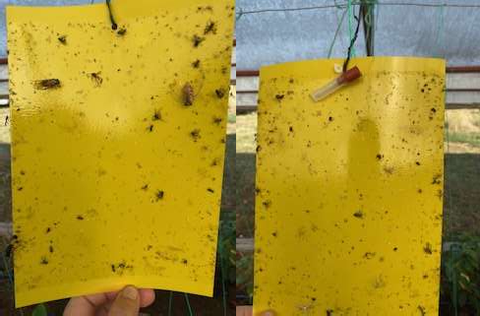

Slika: Pregledane žute ploče bile su bez prisustva štetnog organizma *A.eugenii*